Realiza una búsqueda en Google utilizando la etiqueta de autor sobre el “Lenguaje de programación en C”. Qué tipo de resultados obtienes.

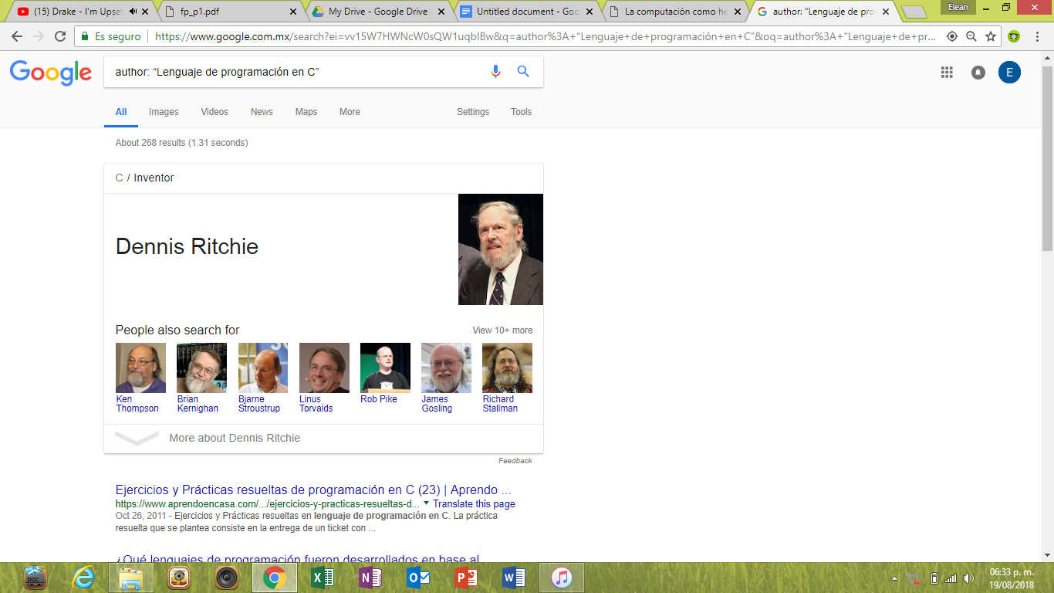

Se obtienen resultados del autor, junto con personajes relacionados.

Realiza la misma búsqueda que la anterior sobre ‘Lenguaje de programación en C’ utilizando comillas (ver ejemplo de las páginas de la 15 de la guía práctica de las salas de laboratorio a y b). ¿Qué tipo de resultados obtienes?, ¿Existe alguna diferencia entre el número total de resultados?

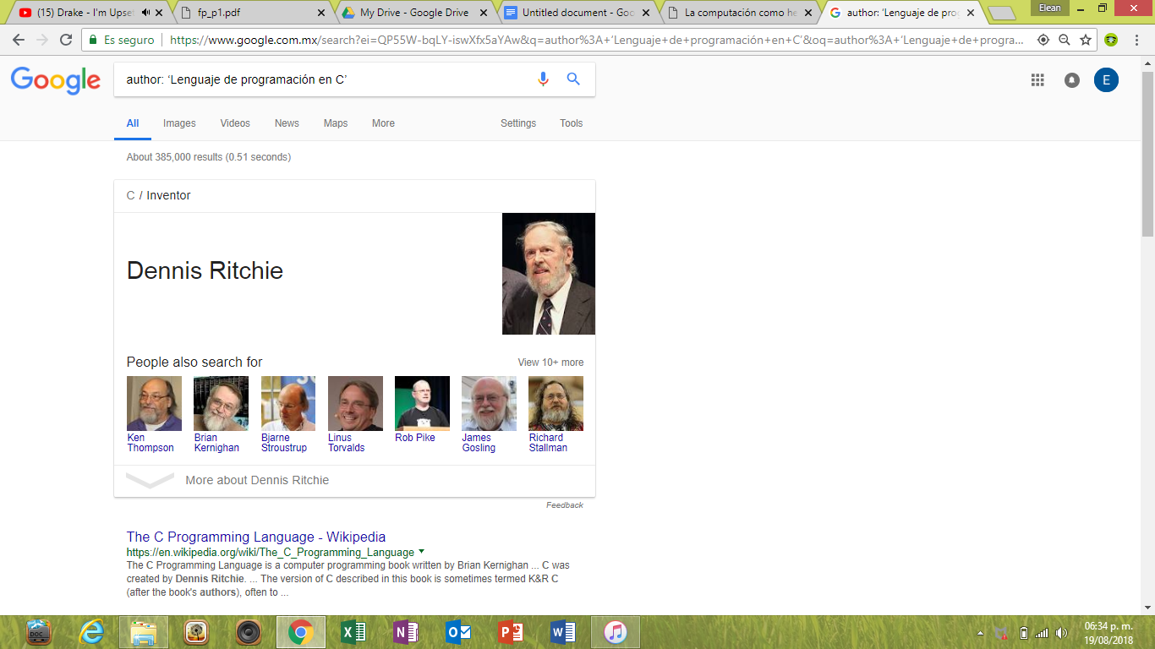

Se obtienen de igual manera resultados del autor, y personajes relacionados, pero ahora aparece una página sobre el lenguaje C en wikipedia

Utilizando Google obtén la definición de una “máquina de Turing”(antepón la palabra “define:” Ver página 16 de la guía práctica de las salas de laboratorio a y b). Pon aquí el resultado

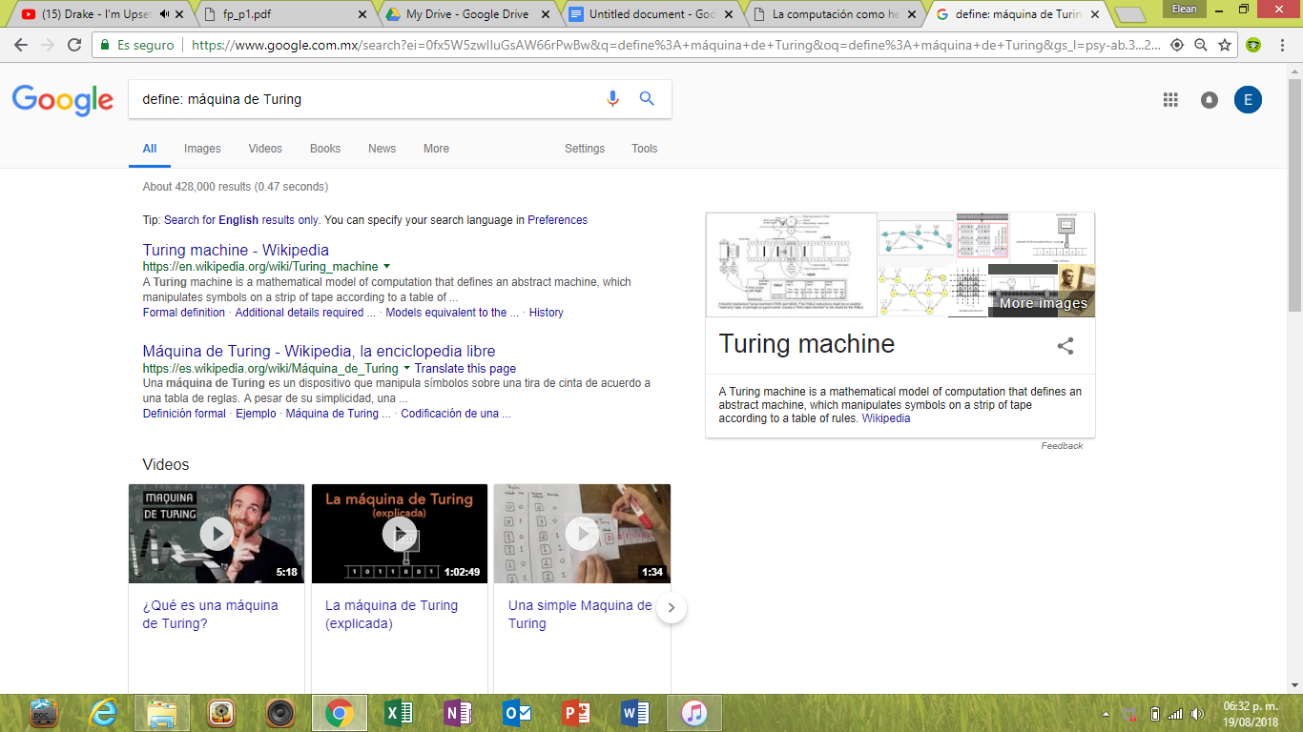

Utilizando el buscador de google encuentra la definición de “inteligencia artificial”, utiliza “site:… ~Olimpidas 2018” Ver página 16 de la guía práctica de las salas de laboratorio a y b. ¿Cuantos resultados obtienes y de qué tipo (haz una pequeña descripción)?.

Se obtiene una definición de diccionario y otra de una pagina web (site).

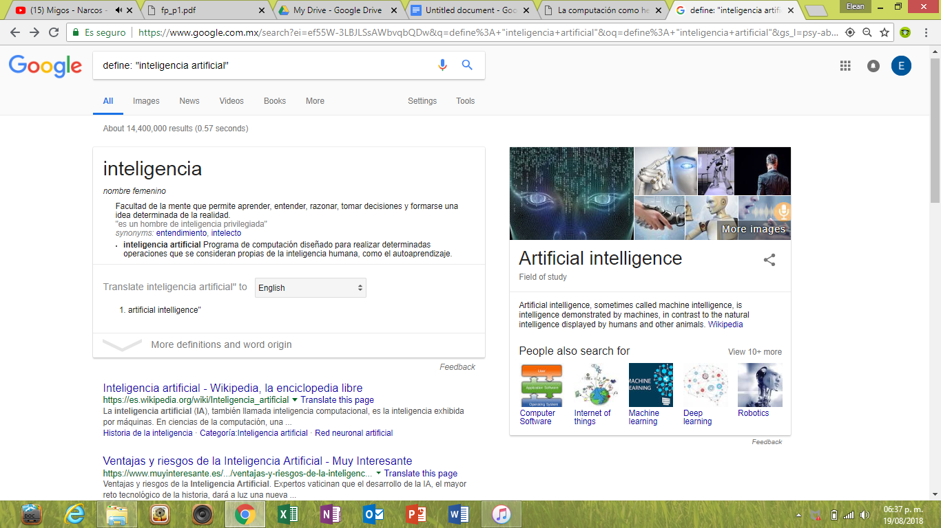

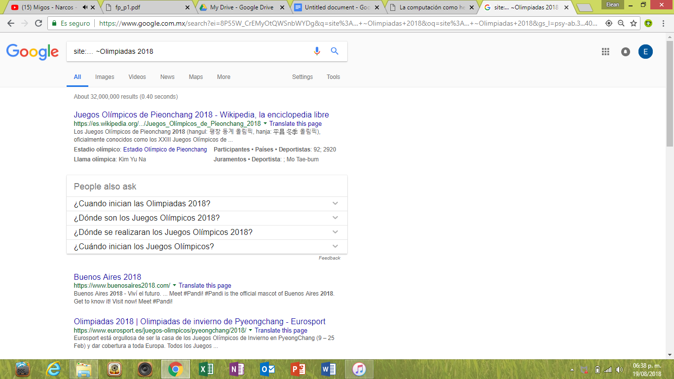

Utilizando google grafica el sen, cos, tan, ctan. Ver página 17 de la guía práctica de las salas de laboratorio a y b.

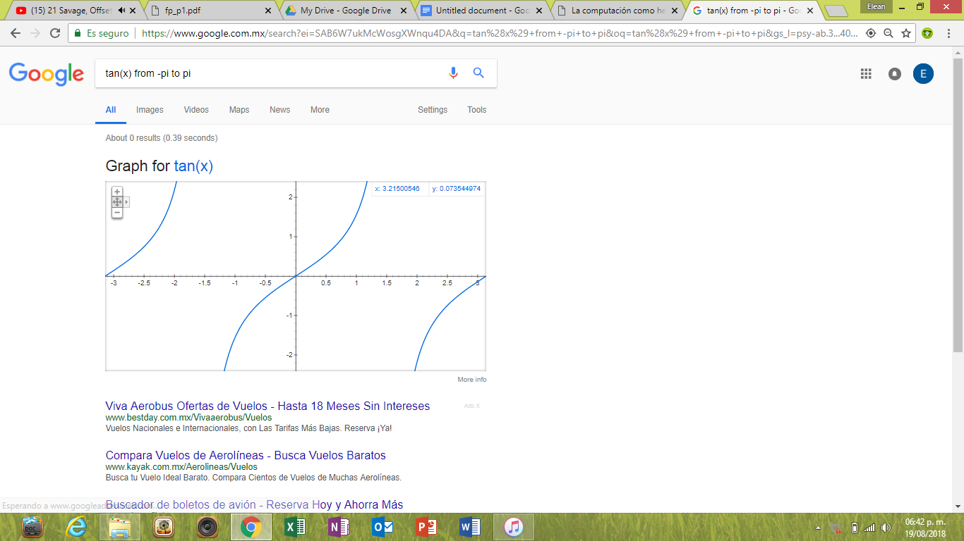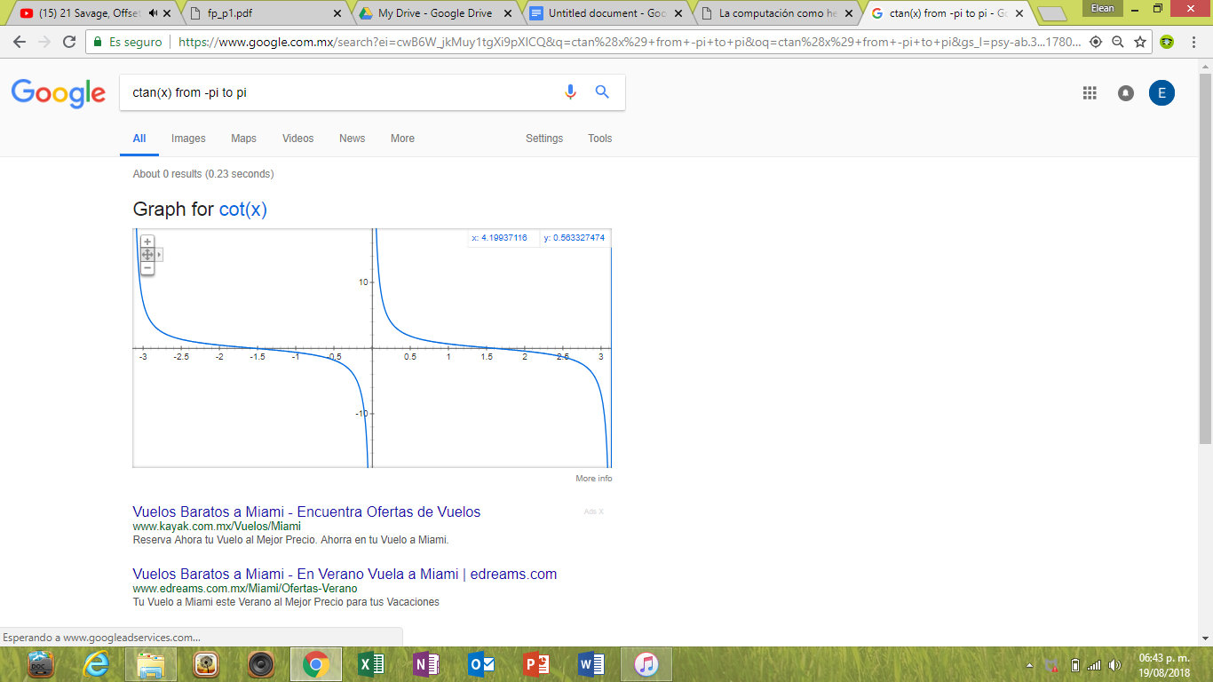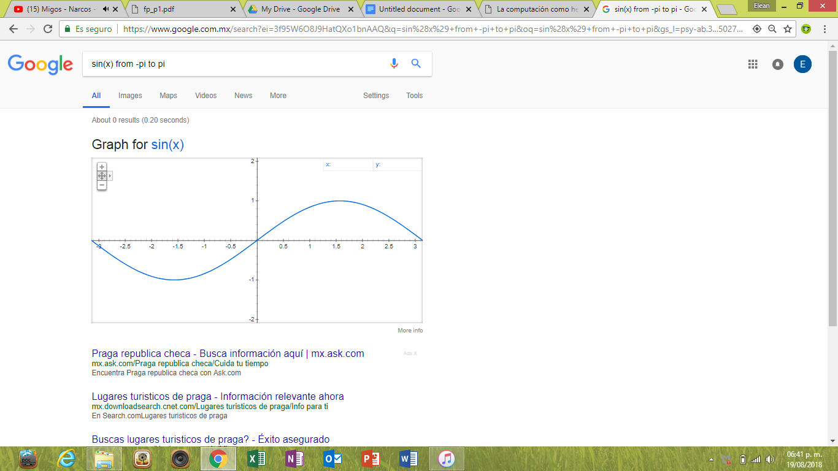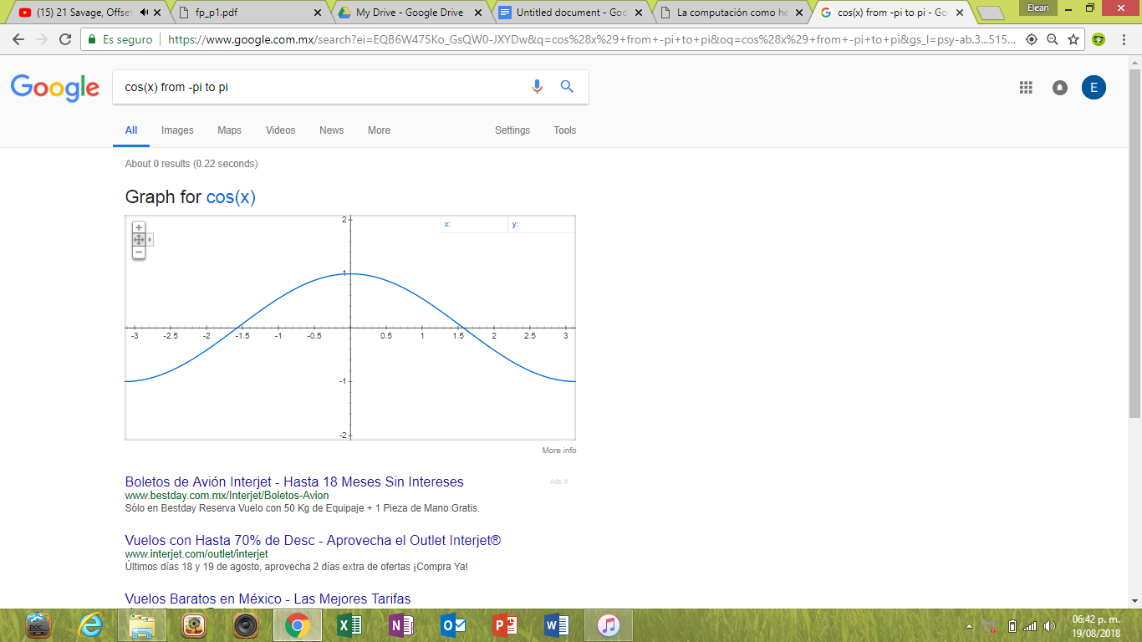

Utilizando la calculadora de google resuelve las siguientes operaciones:

